61 ans Entre Champions

Je suis invité en tant que Champion de France de Bridge au prestigieux Tournoi du Comité à Nantes.
Occasion de tenter une expérience.
Comme partenaire, je choisis ma plus jeune fille, débutante en la matière.
Anne accepte le challenge. Génial !
Je lui offre un livre au titre alléchant : Bridgez en une heure.
Notre détermination face à ce défi insurmontable croît de jour en jour.
Et le jour J, notre enthousiasme est éclatant : Les internationaux et les quelques joueurs étrangers ne nous impressionnent guère.
-On va voir ce qu’on va voir !
Quel plaisir de terminer à un rang très honorable et même d’avoir battu une des meilleures paires françaises.
Avec ma propre fille, c’est merveilleux.
Au Bridge on dit : Grand Chelem.

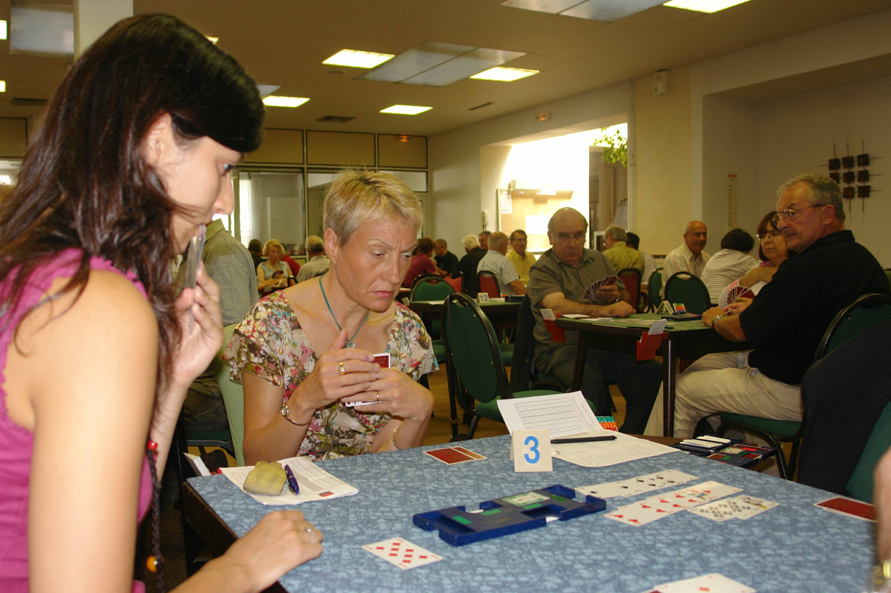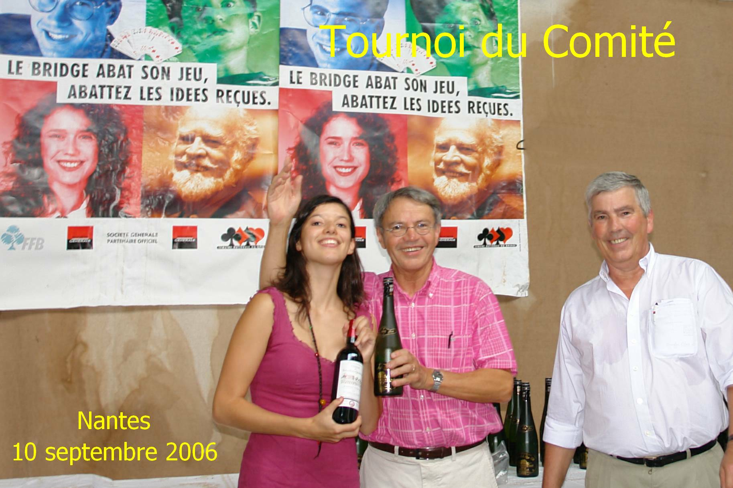
Anne Tricotin fait le Mort Le Président du Comité

© tricotin.net/Histoires 19/08/07 6150

